Walter Gastón G. Cardozo 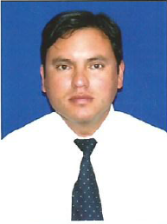

Villa Padre Hurtado, pasaj.#6 casa 1067 Curicó

Teléfono: 9-51152296
Mail: waltergcardozo@hotmail.com.ar

Información Personal:
Estado civil: casado, un hijo
Nacionalidad: argentino
Edad: 35 años
Rut: 21.381.418-4

Educación
1987-1993, Ed. Básica Escuela N°54 Bs.As Arg.
1995-2001, Esc de educación Técnica N°3 Bs.As Arg. (Encargado de obra)

Experiencia laboral
2000-2002, encargado de distr. de panificados.
2003, cardckekind, encargado de obra, Araucarias S.A 7°region Curicó.
2004-2006, Inspector de ruta Empr. De locomoción colectiva Intercomunal 7° región Curicó.
2006– enero 2014, Empresa Nueva Andimar Vip Ltda. Región Metropolitana Santiago de Chile-
2006-auxiliar de tripulación.
2006-2008, Ventas de pasaje en oficina.
2008– enero 2014 Inspector de ruta y remplazo de cajeros (zona Santiago-Curicó).

Licencia de conducir clase B/C/D

Disponibilidad inmediata.

